编译原理试题及答案
一、对于文法 G[S] ：
S → 1A | 0B | ε A → 0S | 1AA B → 1S | 0BB
⑴ (3 分 ) 请写出三个关于 G[S] 的句子；
⑵ (4 分 ) 符号串 11A0S 是否为 G [S] 的句型？试证明你的结论。
⑶ (3 分 ) 试画出 001B 关于 G [S] 的语法树。
二、请构造一个文法，使其产生这样的表达式 E ：表达式中只含有双目运算符 + 、 * ，且 + 的优先级高于 * ， + 采用右结合， * 采用左结合，运算对象只有标识符 i ，可以用括号改变运算符优先级。要求给出该文法的形式化描述。
三、设有语言 L={ α | α∈ {0,1} + ，且α不以 0 开头，但以 00 结尾 } 。
⑴试写出描述 L 的正规表达式； ⑵构造识别 L 的 DFA （要求给出详细过程，并画出构造过程中的 NDFA 、 DFA 的状态转换图，以及 DFA 的形式化描述 ) 。
四、给定文法 G[S] ：
S → AB A → aB | bS | c B → AS | d
- (6 分 ) 请给出每一个产生式右部的 First 集；
⑵ (3 分 ) 请给出每一个非终结符号的 Follow 集；
⑶ (8 分 ) 请构造该文法的 LL(1) 分析表；
⑷ (8 分 ) 什么是 LL(1) 文法？该文法是 LL(1) 文法吗？为什么？
五、给定文法 G[S] ：
S → SaA|a A → AbS|b
⑴请构造该文法的以 LR(0) 项目集为状态的识别规范句型活前缀的 DFA 。
⑵请构造该文法的 LR(0) 分析表。 ⑶什么是 LR(0) 文法？该文法是 LR(0) 文法吗？为什么？ ⑷什么是 SLR(1) 文法？该文法是 SLR(1) 文法吗？为什么？
六、给定下列语句：
if a+b>c
then x := a*(b-c) + (b*c-d)/e
⑴写出其等价的逆波兰表示； ⑵写出其等价的四元式序列。
七、已知下列 C 语言程序：
int * f()
{ int a = 100; return &a;
}
main()
{ int * i = f();
char a[] = “compiler”; printf(“the result is %d\n”, *i);
}
程序运行结果为： the result is 26157,
请解释为什么程序运行的结果不是期望的“ the result is 100 ”？
1.1 三个 0 和 1 数量相等的串 1.2 S => 1A => 11AA => 11A 0S
1.3 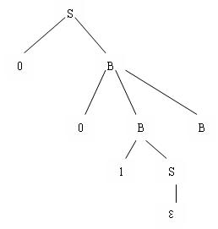
第二题 构造文法如下 :
G[E]=({+,*,(,),i}, {E,F,T}, P, E) ， 其中 P 为： E→E*F|F F→T+F|T T→(E)|i
第三题 （ 1 ）正规表达式： 1(0|1) * 00 （ 2 ）第一步：将正规表达式转换为 NDFA
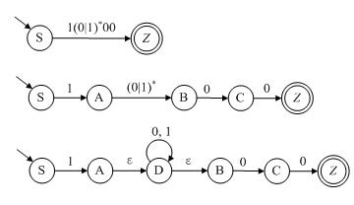
第二步：将 NDFA 确定化为 DFA ： 造表法确定化（ 3 分） 确定化后 DFA M 的状态转换表 (2 分 )
状态 输入 | I 0 | I 1 |  | t | 0 | 1
[S] | — | [A,D,B] |  | q 0 | — | q 1
[A,D,B] | [D,B,C] | [D,B] | 重新命名 | q 1 | q 2 | q 3
[D,B,C] | [D,B,C,Z] | [D,B] |  | q 2 | q 4 | q 3
[D,B] | [D,B,C] | [D,B] |  | q 3 | q 2 | q 3
[D,B,C,Z] | [D,B,C,Z] | [D,B] |  | q 4 | q 4 | q 3
DFA 的状态转换图（ 3 分）
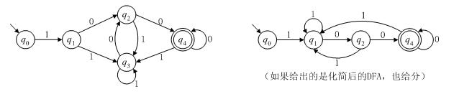
第三步：给出 DFA 的形式化描述 DFA M = （ { q 0 , q 1 , q 2 , q 3 , q 4 }, {0,1}, t, q 0 , { q 4 } ）
t 的定义见 M 的状态转换表。
第四题 （ 1 ） First(AB) = {a, b, c}
First(aB) = {a} First(bS) = {b} First(c) = {c} First(AS) = {a, b, c} First(d) = {d}
（ 2 ） Follow(S) = {#, a, b, c, d} Follow(A) = {a, b, c, d} Follow(B) = {#, a, b, c, d}
（ 3 ） LL(1) 分析表（ 8 分）
V N | V T
V N | a | b | c | d | #
S | S ? AB | S ? AB | S ? AB
A | A ? aB | A ? bS | A ? C
B | B ? AS | B ? AS | B ? AS | B ? d
（ 4 ）对于文法 G 的每一个非终结符 U 的产生式 U ? α 1 |α 2 |…|α n ，
如果 SELECT(U ? α i ) ? SELECT(U ? α j ) = ? （ i≠j, i,j=1, 2, …, n ），
则文法 G 是一个 LL(1) 文法。 该文法是 LL(1) 文法。
因为 SELECT(A ? aB) ? SELECT(A ? bS) ? SELECT(A ? C) = ?
SELECT(B ? AS) ? SELECT(B ? d) = ?
第五题 ⑴拓广文法 1 分 G[S ′ ]: S ′→ S ⑴
S → SaA ⑵ S → a ⑶ A → AbS ⑷ A → b ⑸
该文法的以 LR(0) 项目集为状态的识别规范句型活前缀的 DFA ：
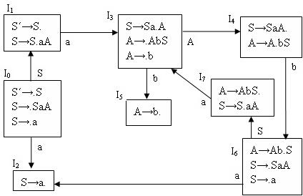
⑵ 该文法的 LR(0) 分析表：
状态 | ACTION |  |  | GOTO
状态 | a | b | # | S | A
0 | S 2 |  |  | 1
1 | S 3 |  | acc
2 | r 3 | r 3 | r 3
3 |  | S 5 |  |  | 4
4 | r 2 | r 2 /S 6 | r 2
5 | r 5 | r 5 | r 5
6 | S 2 |  |  | 7
7 | r 4 /S 3 | r 4 | r 4
⑶ LR(0) 文法：该文法的以 LR(0) 项目集为状态的识别规范句型活前缀的 DFA 中没有冲突状态。
该文法不是 LR(0) 文法 。因为存在冲突状态： I 4 和 I 7
⑷ SLR(1) 文法：该文法的以 LR(0) 项目集为状态的识别规范句型活前缀的 DFA 中有冲突状态，冲突可用 FOLLOW 集解决。
该文法不是 SLR(1) 文法。 因为 FOLLOW(S)={a,b,#} ，所以无法解决冲突
第六题 （ 1 ） (1) ab+c> (23) jumpf
(8) xabc-*bc*d-e/+:=
(23) ...
（ 2 ） 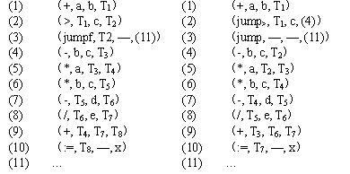
第七题
C 语言采用栈式存储分配方法作为其运行环境；
f() 返回的是指向其活动记录某一位置的指针；
f() 返回后，其活动记录被释放，并且，其对应的存储空间被数组 a 占用，
再次引用该指针时，其结果由于对回收的活动记录所占用的内存空间的再分配，其所指的值
发生了改变。 释放在前，引用在后的现象称 : Dangling Reference 。

